一、填空题
1.设A、B为两个集合, A= {1,2,3,4}, B = {3,5}, 则从A∩B＝_{3}_; A∪B＝_{1,2,3,4,5}_;
A－B＝ _{1,2,4}_ .
2.设集合A,B，其中A＝{1,3,4}, B= {1,2,3}, 则A - B＝_{4}_;
P(A) - P(B)＝ __{{4},{1,4},{3,4},{1,3,4}}_ .
二、选择题
1．设集合A={2,{a},3,4}，B = {{a},3,4,1}，E为全集，则下列命题正确的是( D )。
(A){2}∈A (B){a}⊆A (C){{a},1,3,4}⊂B (D)∅⊆{{a}}⊆B⊆E
2.下列是真命题的有( C )
- 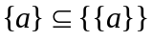 B．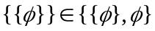 C．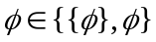 D．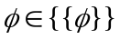
3.设A, B为集合，当( B )时A－B＝B.
(A)A＝B (B)A＝B＝∅ (C)A⊆B (D)B⊆A
4.设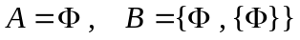，则B－A是( Ｃ )
A.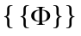 B.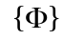 C.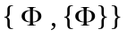 D.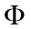
5.下列结果正确的是( B )
A.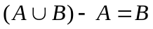 B.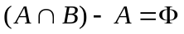
C.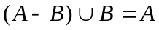 D.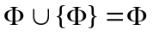
6.设A={} ，B=Р(Р(A)) 下列( C )表达式不成立
A.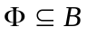 B.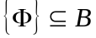 C. 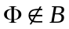 D. 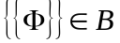
三、计算与证明题
1. A, B为两个任意集合，求证：
A－(A∩B) = (A∪B)－B .
证明：A－(A∩B)
= A∩~(A∩B)
＝A∩(~A∪~B)
＝(A∩~A)∪(A∩~B)
＝∅∪(A∩~B)
＝(A∩~B)
＝A－B
而 (A∪B)－B
= (A∪B)∩~B
= (A∩~B)∪(B∩~B)
= (A∩~B)∪∅
= A－B
所以：A－(A∩B) = (A∪B)－B

